NAVODILA ZA DELO

- Sedaj pesmico Where is the spider zagotovo že obvladaš. Čas je, da domačim pripraviš glasbeni nastop. Zapoj jim pesmico Where is the spider?. Najdeš jo na naslednji povezavi (klik): https://www.youtube.com/watch?v=DHb4-CCif7U

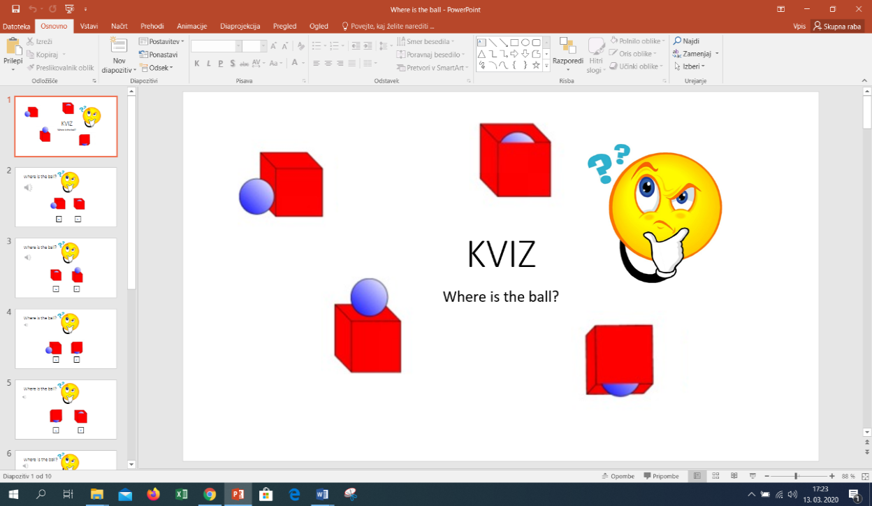
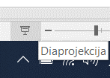
- V prilogi pošiljam kratek kviz z naslovom Where is the ball? s katerim boš ponovil predloge IN, ON, UNDER in BY. Kviz pričneš s klikom ikone za začetek diaprojekcije (glej sliko)

Z desno tipko se nato premakni na prvi primer. Poskrbi, da imaš vključene zvočnike. Najprej klikni na zvočnik in pozorno poslušaj zvočni posnetek (glej sliko).
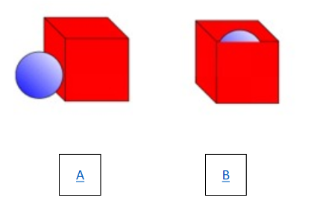
Klikni na črko sličice za katero misliš, da je prava (glej sliko).

Pri pravilnem odgovoru boš zaslišal zvok zvončkov.
3. Pripravila sem ti še igro spomin. Poišči pare (besedo in sličico). Ob kliku kartice z besedo zaslišiš angleško besedo. Besedi poišči ustrezno sliko. Kviz najdeš tukaj: https://learningapps.org/display?v=pwuv5eguc20.
Želim ti veliko znanja. Potrudi se! Vem, da zmoreš!

